ΕΛΛΗΝΙΚΗ ΜΑΘΗΜΑΤΙΚΗ ΕΤΑΙΡΕΙΑ  Πανεπιστημίου (Ελευθερίου Βενιζέλου) 34  106 79 ΑΘΗΝΑ  Τηλ. 2103616532 - 3617784 - Fax: 2103641025  e-mail : info@hms.gr  www.hms.gr | 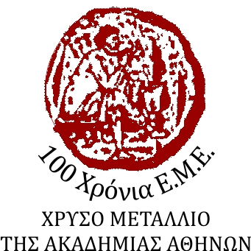 | GREEK MATHEMATICAL SOCIETY  34, Panepistimiou (Εleftheriou Venizelou) Street  GR. 106 79 - Athens - HELLAS  Tel. 2103616532 - 3617784 - Fax: 2103641025  e-mail : info@hms.gr  www.hms.gr
Αθήνα, 14 Φεβρουαρίου 2019

ΠΡΟΣ :
- Δ/ντές Β/θμιας Εκπ/σης
- Δ/ντες Λυκείων - Γυμνασίων
- Παραρτήματα Ε.Μ.Ε.

Αγαπητοί Συνάδελφοι,

Σας στέλνουμε τα αποτελέσματα του 79ου Πανελληνίου Μαθητικού Διαγωνισμού (Π.Μ.Δ.) στα Μαθηματικά «Ο ΕΥΚΛΕΙΔΗΣ», που πραγματοποιήθηκε το Σάββατο 19 Ιανουαρίου 2019.
Παρακαλούμε να ενημερώσετε τα σχολεία για την επιτυχία των μαθητών τους και να τους υπενθυμίσετε ότι η επόμενη φάση του διαγωνισμού, η 36^{η} ΕΘΝΙΚΗ ΜΑΘΗΜΑΤΙΚΗ ΟΛΥΜΠΙΑΔΑ «Ο ΑΡΧΙΜΗΔΗΣ» θα γίνει το Σάββατο 23 Φεβρουαρίου 2019.

Ο διαγωνισμός θα διεξαχθεί στην Αθήνα, στο κτίριο του Νέου Χημείου, οδός Ναυαρίνου 13Α, μεταξύ Μαυρομιχάλη και Χαρ. Τρικούπη στις 09.00 – 12.00 π.μ.
Την Κυριακή 24 Φεβρουαρίου 2019 στην Αίθουσα Τελετών του Εθνικού Μετσόβιου Πολυτεχνείου, Κτίριο Διοίκησης, Πολυτεχνειούπολη Ζωγράφου (είσοδος από Κατεχάκη) και ώρα 11.00 θα γίνει η τελετή βράβευσης των μαθητών που θα διακριθούν στον «ΑΡΧΙΜΗΔΗ».
Σας ευχαριστούμε εκ των προτέρων για τη βοήθειά σας.

Για το Διοικητικό Συμβούλιο
της Ελληνικής Μαθηματικής Εταιρείας
Ο Πρόεδρος  Ανάργυρος Φελλούρης  Ομότιμος Καθηγητής Εθνικού Μετσοβίου Πολυτεχνείου | Ο Γενικός Γραμματέας  Ιωάννης Τυρλής  Καθηγητής Δευτεροβάθμιας Εκπαίδευσης

